Письменное задание для подавших заявку на дополнительный набор 2022 г. проводится в режиме онлайн.
Технические требования к аппаратуре (ОБЯЗАТЕЛЬНО)
Вам потребуется ноутбук, компьютер или планшет с выходом в интернет: ответы необходимо будет набрать в специальном поле формы с заданиями в онлайн режиме. Форма будет выслана всем участникам конференции ZOOM перед началом письменного задания.
Для обеспечения видеоконтроля компьютер должен быть оборудован вебкамерой, подойдет также камера в телефоне. Видеофиксация проходит на платформе ZOOM: заранее установите на ваше устройство программу-клиент или приложение ZOOM.
Устройство записи видео должно быть установлено сбоку. Видео должно фиксировать как Вас (лицо, руки), так и экран устройства, на котором Вы будете вводить ответы. Пример правильно установленной вебкамеры:
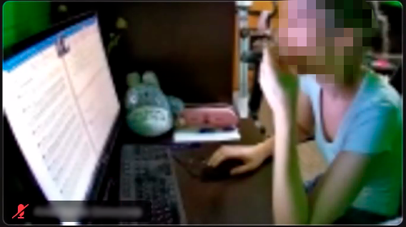
Для этого Вам потребуется либо отдельно выведенная вебкамера, либо 2 подключенных к сети устройства (планшет+телефон/компьютер+телефон/ноутбук+телефон или проч. сочетания)
Обращаем Ваше внимание на то, что без наличия правильной видеофиксации АНО «Японский центр» имеет право не принимать Вашу работу. Замеченные за списыванием будут автоматически дисквалифицированы.
Для удобства идентификации Вашей личности просим Вас использовать в конференции ZOOM Ваши настоящие ФИО.
Вы можете либо первоначально установить их в настройках (настройки -> профиль -> изменить мой профиль), либо скорректировать свои ФИО уже после захода в конференцию: (участники -> навести курсор на строку со своим никнеймом -> еще> -> переименовать).

